ВВЕДЕНИЕ В ОРГАНИЗАЦИОННОЕ ПОВЕДЕНИЕ

Каждый день руководитель решает огромное количество задач, связанных с людьми или группами людей. Например, секретарь в третий раз приносит другие документы, а не те, которые срочно нужны. Два сотрудника конфликтуют между собой, и вместо того, чтобы совместно обсудить производственную проблему, они обмениваются официальными письмами, которые направляют друг другу через их начальника; подчиненный выставил клиенту не его счет, клиент звонит начальнику, чтобы высказать свое негодование по этому поводу; руководитель соседней фирмы разговаривает с ним холодно и недоброжелательно, так как из-за неотложных дел он поздравили его с сорокалетием на день позже; совладелец предприятия неожиданно решил выделить свою долю и начать работать самостоятельно — кто-то убедил его, что в этом случае результаты будут значительно лучше; отдел маркетинга стал работать хуже и до руководителя дошли слухи, что это связано с недовольством работников заработной платой.

Перечисленные мелкие и крупные неприятности, преследующие руководителя, свидетельствуют о необходимости управления организационным поведением, как собственным, так и окружающих людей. Из событий, кажущихся на первый взгляд не самыми важными, складываются устойчивые взаимоотношения и характер взаимодействия с подчиненными, коллегами, начальниками, клиентами, которые в конечном итоге определяют успешность деятельности конкретного руководителя. Блестящие стратегические идеи не получают своей реализации, снижается прибыль или, наоборот, управленческие решения низкого качества, творчески реализованные подчиненными, приводят к блестящим результатам, и нес это обусловлено тем, насколько хорошо руководитель владеет знаниями, умениями, навыками в области организационного поведения. Изучение закономерностей организационного поведения позволяет сформировать у руководителей теоретические представления и практические навыки, которые должны проявиться в их управленческой деятельности:

а) в качественном исполнении ее составных частей при целеполагании, информационной подготовке, принятии и реализации управленческих решений и при осуществлении отдельных элементов управленческой деятельности: бесед, совещаний, переговоров;

б) в эффективном управлении группами людей;

в) в умении устанавливать межличностные отношения (лидерство, навыки устных и письменных коммуникаций, гибкость и т. п.);

г) в обеспечении стабильности деятельности (сопротивление стрессу, толерантность к условиям неопределенности, деятельность, связанная с риском, работоспособность и т. д.);

д) в мотивировании труда (наличие внутренних стандартов деятельности, самооценка, энергичность, мотивация достижения, мотивирование других).

Основные вопросы:

1. Что такое организационное поведение?

2. Как изучается организационное поведение?

3. Каковы составные части ежедневной работы руководителя?

Существует несколько, иногда противоречащих друг другу, точек зрения на предмет, объект и методы исследования в организационном поведении. Приведем два определения, которые дополняют друг друга.

ОРГАНИЗАЦИОННОЕ ПОВЕДЕНИЕ - систематический, научный анализ индивидов, групп и организаций с целью понять, предсказать и усовершенствовать индивидуальное исполнение и функционирование организации (Н. Tosi, J. Rizzo, S. Carroll).

ОРГАНИЗАЦИОННОЕ ПОВЕДЕНИЕ - изучение людей и групп в организации. Это академическая дисциплина, которая помогает руководителю принимать хорошие решения при работе с людьми в сложной, динамичной среде. Она объединяет концепции и теории, относящиеся к отдельным людям, группам и организациям в целом (J. Schermerhorn, J. Hunt, R. Osborn).

Выделяются три уровня рассмотрения проблем поведения: личностный, групповой, организационный. Поведение человека определяется его собственными свойствами, влиянием условий формирования индивидуальной деятельности, особенностями группы, в которую он включен, и условиями совместной деятельности, особенностями организации и страны, в которых он работает.

На рис. 1.1 представлены основные проблемы организационного поведения и уровни их рассмотрения. Например, проблема принятия решений на уровне индивида — это исследование индивидуальных особенностей, способностей, умений, навыков и ограничений, свойственных лицам, принимающим решения. Уровень индивидуальной деятельности — это проблемы моделей принятия решения, ловушек неэффективных решений и т. д. Уровень группы — предполагает анализ особенностей принятия решений в зависимости от характеристик группы (размер, однородность, тип группы) и ситуации. На уровне совместной деятельности — проблемы роли отдельных

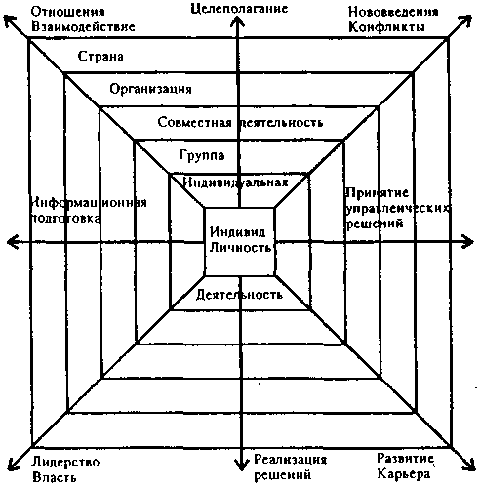

Рис. 1.1. Основные проблемы организационного поведения.

членов и лидера в процессе решения, методы групповых решений и т. п., а на уровне организации — организационные стандарты и нормы, требования к решениям, закрепленные в рамках организационной культуры. На последнем уровне рассматриваются особенности принятия решения, связанные со спецификой конкретной страны.

Рис. 1.2 отражает концепцию организационного поведения, рассматриваемую в данной книге.

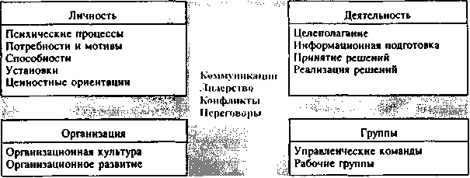

Рис. 1.2. Организационное поведение

ПОДХОДЫ К ИЗУЧЕНИЮ ОРГАНИЗАЦИОННОГО ПОВЕДЕНИЯ

Первый подход предполагает накапливание жизненного, управленческого опыта, поиск эффективных моделей поведения в реальной деятельности. Преобладающие методы: “проб и ошибок”, анализа реальных ситуаций и синтеза новых знаний на основе их обобщения и т. п. История знает множество примеров менеджеров, создавших на основе накопленного управленческого опыта собственные теории организационного поведения.

Второй подход связан с овладением теоретическими знаниями и практическими навыками. Основой являются научные исследования. Используются специальные методы и методы смежных научных дисциплин. Научным фундаментом дисциплины “организационное поведение” является то, что:

• сбор данных осуществляется систематически, контролируется их надежность и достоверность;

• предлагаемые объяснения фактов тщательно проверяются;

• в качестве закономерностей, которые могут быть использованы на практике, рассматриваются только неоднократно подтвержденные устойчивые связи и отношения.

Для руководителя важно сочетание двух подходов. Общие закономерности, выявленные с помощью строгих научных методов, освоенные в учебных и тренинговых программах, конкретизируются, проверяются и дополняются в их управленческой деятельности с учетом индивидуальных особенностей самого руководителя, специфических особенностей фирм, отраслей производства, стран.

МЕТОДЫ ИССЛЕДОВАНИЯ ОРГАНИЗАЦИОННОГО ПОВЕДЕНИЯ

При изучении организационного поведения используются такие методы, как опросы (интервью, анкетирование, тестирование), сбор фиксированной информации (изучение документов и т. п.), наблюдения и эксперименты. Интервью могут проводиться “лицом к лицу”, по телефону, с использованием компьютеров. Разработано большое количество стандартизированных опросников (анкет). Например, с их помощью измеряется удовлетворенность трудом, организационный климат. При исследовании организационного поведения широко используется метод структурированного наблюдения. Например, при наблюдении организационной среды выделяются следующие элементы: помещение, обстановка и оборудование, оформление, освещение и цвет, внешний облик членов организации. Основу исследований в этой области составляют лабораторные и естественные эксперименты.

Историческая справка

Исследования Э. Мэйо и взгляды Ч. Барнарда акцентировали внимание на человеческом, социальном факторе в организации. В Хоторне, на заводе “Вестерн электрик”, Э. Мэйо экспериментально пытался показать, что улучшение условий труда влияет на результаты деятельности рабочих. В соответствии с его гипотезой улучшение освещения привело к повышению производительности труда. Однако в ходе эксперимента при возвращении к прежнему освещению производительность продолжала расти. Важный вывод, к которому пришел Э. Мэйо, заключался в том, что главное влияние на производительность труда рабочих оказали не условия труда, а особое отношение к экспериментальной группе, точнее, внимание к персоналу. Президент компании “Белл” в Ныо-Джерси Ч. Барнард, с точки зрения руководителя высшего звена, утверждал, что роль лидера состоит в овладении социальными силами организации, управлении ее неформальными компонентами, в формировании ценностей и норм. По мнению Ч. Барнарда, плохой менеджер незатейливо манипулирует поощрениями и наказаниями, изменяет по своему усмотрению систему управления и может рассчитывать только на кратковременное повышение эффективности. Взгляды Э. Мэйо, Ч. Барнарда и многих других представителей научных и управленческих кругов явились предпосылкой к расширению исследований организационного поведения.

Дисциплина “организационное поведение” берет свое начало с отчета, опубликованного Р. Гордоном и Д. Хауэлом в 1959 году. Данный отчет был результатом их знакомства с учебными курсами, опросов студентов и преподавателей большого количества американских бизнес-школ. Их выводы свидетельствовали о том, что такая академическая дисциплина, как психология, не полностью удовлетворяет потребностям руководителей, они испытывают затруднение при применении теоретических положений науки на практике. Требовался новый подход, аккумулирующий в себе накопленный опыт исследований, оценки, прогнозирования, консультирования, конструирования в области поведения отдельных людей и их групп в организациях. Организационное поведение объединило в себе соответствующие области общей, социальной, экспериментальной и индустриальной психологии, социологии, политологии и антропологии.

Особенности организационного поведения в современном мире обусловлены четырьмя группами изменений: рабочей силы, ожиданий клиентов, организаций, процессов управления.

В таблице 1.1 отражены изменения представлений об идеальном руководителе, произошедшие в развитых странах за последние десять лет. В 1995 году на первые места вышли такие характеристики руководителей, которые связаны с эффективным реагированием на изменение внешнего мира.

ОСОБЕННОСТИ ОРГАНИЗАЦИОННОГО ПОВЕДЕНИЯ В РОССИИ

Для современной России характерны постоянные социальные, экономические, управленческие и психологические изме-

*Таблица 1.1*

Представления об идеальном кандидате на должность руководителя

|  |  |  |  |
| --- | --- | --- | --- |
| № п/п | Характеристики идеального руководителя | | |
| Развитые страны мира | | Россия |
| 1985 год | 1995 год | 1995 год |
| 1 | Предприимчивость | Лидерство | Личные достижения |
| 2 | Компетентность | Эффективность руководства | Личные связи |
| 3 | Лидерство | Видение перспективы | Лояльность |
| 4 | Эффективность руководства | Достижение согласия | Предприимчивость |
| 5 | Приспособляемость | Предприимчивость | Лидерство |
| 6 | Склонность к анализу | Гибкость в смене роли | Склонность к анализу |
| 7 | Восприимчивость | Восприимчивость | Решение проблем |
| 8 | Видение перспектив | Гибкий стиль | Эффективность  руководства |
| 9 | Решение проблем | Склонность к анализу | Перспективность |
| 10 | Коммуникабельность | Решение проблем | Восприимчивость |

нения. Существенное влияние на организационное поведение оказали и продолжают оказывать:

• Изменения связей и отношений, долгое время сохранявших устойчивость.

• Возникновение и исчезновение новых организаций.

• Значительное расширение международных связей. Появление сети иностранных предприятий и филиалов транснациональных компаний на территории страны.

• Выдвижение большого числа новых (других) лидеров.

• Обострение конкуренции в различных сферах.

• Повышение уровня неопределенности и риска в деловой сфере.

• Криминализация бизнеса. Складывается ситуация, когда управленческая деятельность становится опасной для жизни руководителей.

Следствием перечисленных изменений являются особые требования к адаптивности руководителей и просто работников. Важную роль играет не только пассивная адаптация (приспособление работника к среде), но и активная адаптация, т. е. те усилия, которые прилагает человек для того, чтобы изменить среду. В этой связи наиболее характерно:

1. Формирование специфических особенностей организационного поведения у различных групп работников. Более яркая выраженность возрастных, половых, имущественных, иерархических различий, проявляющихся в поведении в организациях. Исследование, проведенное в ноябре 1994 года, касающееся отношения различных возрастных групп населения к изменению форм собственности и возможности их адаптации, подтверждает это положение (табл. 1.2). Исследование 1996 года показало, что различия в адаптации к изменениям между возрастными группами сохранились. По мнению американских предпринимателей, благоприятный возраст для начала собственного дела находится в пределах 30 — 39 лет, а в России он значительно снижен — 20 — 29 лет.

*Таблица 1.2*

Готовность к работе на частных предприятиях различных возрастных групп

|  |  |  |  |
| --- | --- | --- | --- |
| Возрастные группы | На частном предприятии (в %) | | |
| не хотят работать | готовы работать | не знают |
| Молодежь | 21 | 64 | 15 |
| Средний возраст | 26 | 49 | 20 |
| Пожилые люди | 43 | 27 | 29 |

Российские мужчины почти в 1,6 раза более уверены в себе, чем женщины.

Стратификация общества, скрытая и явная дискриминация по признакам пола и возраста сказались на снижении уверенности в себе у части работников.

2. Снижение уверенности людей в завтрашнем дне, в возможность позитивных перемен. Формирование установки на выживание. Об этом свидетельствует то, что около 80% работников опасаются потерять работу. 57% считают, что опасность безработицы в значительной степени ухудшила психологический климат в коллективах, отношения между работниками.

3. Поиск моральной поддержки в своих детях и страх перед старостью. Провозглашаемые мотивы активизации деятельности — стремление материально обеспечить будущее детей или собственную старость.

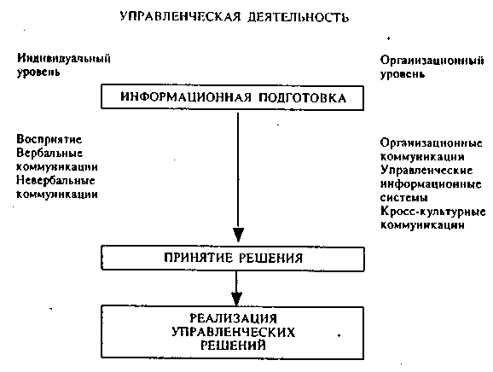

Рис. 1.3. Элементы управленческой деятельности

Управленческая деятельность складывается из информационной подготовки, принятия и реализации управленческих решений. Руководитель занимается планированием, организацией, контролем и выполняет функции лидера.

Эффективный руководитель создает условия для того, чтобы отдельные люди или их группы внесли максимальный вклад в достижение цели организации и при этом испытывали удовлетворение от процесса работы.

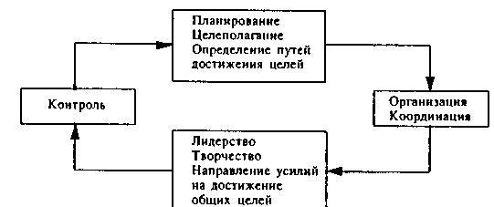

Рис. 1.4. Управленческие функции (J. Schermcrhorn, J. Hunt, R. Osborn)

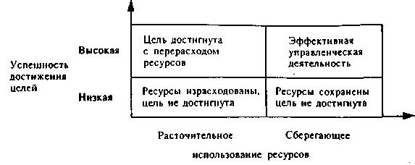

Рис. 1.5. Эффективность управленческой деятельности

Высокая эффективность управленческой деятельности обеспечивается определенными качествами руководителей:

1. Навыками социального взаимодействия (способность эффективно общаться, строить межличностное взаимодействие).

2. Ориентацией на достижение успеха (упорство, настойчивость, азартность, работоспособность, склонность к риску).

3. Социальной зрелостью (наличие достаточно сформированных личных целей, способность корректировать собственное поведение).

4. Практическим интеллектом (способность определить проблему и найти практически возможные способы ее решения).

5. Способностью к сложной работе (устойчивость к стрессу, способность планировать сложную работу и устанавливать приоритетность задач при дефиците времени).

6. Социальной приспособляемостью (адаптация к коллективу, руководителям, организационной культуре, традициям, нормам).

7. Лидерством (способность побуждать к действию других, внушать окружающим доверие).

Перечисленные навыки и способности формируются и развиваются на протяжении всего управленческого пути.

ПЕРСОНАЛЬНОЕ РАЗВИТИЕ В ОРГАНИЗАЦИИ

Постоянное совершенствование управленческого персонала и его деятельности — залог устойчивости и эффективности функционирования организации. Задачами организации в целом, отдельных подразделений и работников являются определение п оценка потребностей в обучении, специальной подготовке и их удовлетворение. Для этого могут быть выбраны различные формы: самообучение, обучение, обучение в деятельности. Возможна интенсивная подготовка к управленческой деятельности, осуществляемая в разнообразных тренинговых группах. Активное освоение закономерностей организационного поведения предполагает формирование теоретических представлений, умений, навыков и использование их на практике. Для обеспечения успешности управленческой деятельности недостаточно лекций, изучения специальной литературы, разбора деловых ситуаций, решения типовых задач по организационному поведению. У руководителей должны быть сформированы управленческие навыки, что возможно лишь при неоднократном повторении действий. Эффективное управление организационным поведением предполагает творческое решение задач, выявление новых закономерностей, учитывающих многообразие человеческого фактора и его проявлений в разнообразных ситуациях. В этих условиях особое значение приобретает такая форма обучения, как обучение в деятельности. Мотивация к обучению в деятельности обусловлена:

• *Неудачами.* Неудачи служат индикатором низкого качества управленческой деятельности и подталкивают руководителя к поиску ее более успешных моделей.

• *Стремлением к достижениям.* Руководитель осознает, что наивысшие достижения предполагают совершенствование всех составляющих организации.

• *Наличием барьеров.* Любое препятствие — это повод для поиска путей его преодоления, возможный вариант поиска — обучение в деятельности.

• *Успешными моделями деятельности.* Блестящие руководители привлекают к себе внимание окружающих, пробуждают стремление к подражанию, анализу и обобщению информации, позволяющей раскрыть и использовать тайны управленческого мастерства.

Мотивацию к обучению в деятельности тормозят:

• *Уверенность в себе.* Если руководитель уверен в том, что его знаний, умений, жизненного и управленческого опыта, интуиции вполне достаточно для решения любых самых сложных задач, а неудачи являются лишь результатом неблагоприятного стечения обстоятельств, то его развитие в значительной степени тормозится. Для таких руководителе” типично следующее высказывание: “Огромный опыт накоплен, и сегодня мне безразлично, чем управлять. Я готов возглавить школу, магазин, ферму, правительство. Особой подготовки это не потребует”.

• *Установки.* Примером установки может служить уверенность руководителя в том, что “человек таков, каков он есть” и изменить его нельзя, а управленческая деятельность отражает сущность человека. Следовательно, пределы ее совершенствования существенно ограничены.

Сущность обучения в деятельности заключается в отработке управленческих навыков в реальной деятельности, формировании ее эффективных моделей.

Включение обучения в текущую деятельность предполагает:

• сбор информации;

• постановку цели;

• определение стандартов исполнения;

• планирование деятельности с учетом целей развития личности;

• установление наличия достижений;

• оценка отклонений от стандартов;

• принятие решения о дополнительных действиях.

Основные факторы, определяющие эффективность обучения в деятельности:

/. *Личность, работа, среда:*

*•* особенности деятельности;

• особенности среды, культуры, климата организации;

• начальник, подчиненные, коллеги;

• понимание учебного процесса;

• прошлый опыт обучения;

• индивидуальный стиль обучения;

• мотивация обучения и ограничения.

*2. Навыки обучения:*

*•* установление управленческих стандартов исполнения работы;

• оценка достижений;

• определение потребностей в обучении;

• определение возможностей обучения;

• анализ личностных предпочтений и ограничений в обучении;

• постоянное развитие учебных планов.

Способности к обучению в деятельности складываются из:

• способности устанавливать для себя эффективные критерии обучения;

• способности оценивать эффективность собственной деятельности;

• способности оценивать свои потребности;

• способности планировать личное обучение;

• способности оценивать учебный процесс;

• умения слушать;

• умения принимать помощь других;

• способности воспринимать информацию, имеющую негативную окраску и касающуюся результатов и характеристик собственной деятельности;

• умения рисковать;

• умения анализировать успешные модели поведения;

• способности к самопознанию.

Хорошо известная пословица рекомендует руководителям учиться на ошибках других, анализируя причины возникновения неблагоприятных последствий, выявляя оптимальные в сложившейся ситуации подходы, методы, способы действия.

Использование таблицы 1.3 позволит руководителям систематически исследовать как свои, так и чужие управленческие ошибки, интенсифицировать накопление опыта, избегать однотипных ошибок, устранив их причины.

*Таблица 1.3*

Схема анализа управленческих ошибок

|  |  |
| --- | --- |
| Тип ошибок | Причины |
| I. Ошибки обнаружения критических ситуаций | Избыточная информация, дефицит информации искажения (ложная информация), запаздывание информации, неоднозначность интерпретации данных |
| 2. Неточная идентификация ситуации | Наличие противоречивой информации, влияние установок, влияние эмоционального фона |
| 3. Неверная расстановка приоритетов | Влияние стереотипов, трудоемкость анализа информации, неверно понята цель |
| 4. Ошибочный выбор действий | Абсолютизация командного воздействия, недооценка последствий |
| 5. Низкая эффективность контроля | Избыток контрольных действий, отсутствие системы контроля |
| 6. Ошибки распределения функций | Неадекватная оценка подчиненных, объема, характера работ |
| 7. Ошибки типа “промахи” | Усталость, нервно-психологическое напряжение |